Rancang BangunPrototype Sistem Monitoring Keamanan Rumah Menggunakan NodeMCU ESP32 dengan Multisensor Berbasis Website

Ogiana Ulandari1), Ira Riyana Sari Siregar2), Gugun Pramana3), Restu Mukti Utomo4)

1,2,3,4) Teknik Elektro, Universitas Mulawarman

E-mail: ogianaulandari940@gmail.com

**ABSTRAK**

Kebutuhan akan sistem keamanan rumah semakin meningkat dengan meningkatnya kejahatan di masyarakat. Penelitian ini bertujian untuk mempresentasikan sistem keamanan rumah menggunakan NodeMCU ESP32 yang terintegrasi multisensor berbasis *website*. Sistem ini menggunakan Sensor Ultrasonik HCSR 04, Sensor PIR, Sensor Api dan Sensor Gas MQ-2 untuk mendeteksi potensi ancaman keamanan di sekitar rumah. Prototipe sistem ini menggunakan NodeMCU ESP32 sebagai otak sistem yang berfungsi untuk mengontrol dan menghubungkan berbagai sensor dengan internet melalui jaringan Wi-Fi. Sensor Ultrasonik HCSR 04 digunakan untuk mendeteksi adanya benda asing atau orang yang mendeteksi batas area rumah yang telah ditentukan, Sensor PIR digunakan untuk mendeteksi gerakan mencurigakan di sekitar rumah dan Sensor Api dan Gas MQ-2 untuk mendeteksi terjadinya kebakaran atau kebocoran gas. Ketika salah satu sensor mendeteksi adanya ancaman, sistem akan memberikan peringatan kepada pengguna melalui dua indikator yang berbeda. Prototipe menyediakan akses monitoring keamanan rumah melalui sebuah *website*. Pengguna dapat mengakses *website*. Data dan informasi dari berbagai sensor dapat diakses dengan mudah melalui tampilan yang user-friendly.

**Kata Kunci:** Sistem Keamanan, Sensor Ultrasonik HCSR 04, Sensor Gas MQ-2, Sensor Api, Sensor PIR, Website, Telegram

***ABSTRACT***

*The need for a home security system is increasing with the increase in crime. This study aims to present a home security system using NodeMCU ESP32 integrated with a website-based multisensor. This systems uses the HCSR 04 Ultrasonic Sensor, PIR Sensor, Flame Sensor and MQ-2 Gas Sensor to detect potential security threats around the house. This system prototype uses NodeMCU ESP32 as the brain of the system has functions to control and connect various sensors to the internet via a Wi-Fi network. The HCSR 04 Ultrasonic Sensor is used to detect the presence of foreign objects or people who detect the boundaries of a predetermined area of the house, the PIR Sensor is used to detect suspicious movements around the house and the MQ-2 Gas and Flame Sensor to detect a fire or gas. When one of the sensors detects a threat, the system will give a warning to the user through two different indicators. The prototype provides access to monitoring of home security via a website. User can access the website. Data and information from various sensors can be accessed easily through a user-friendly interface.*

***Keyword:*** *Security System, HCSR 04 Ultrasonic Sensor, MQ-2 Gas Sensor, Flame Sensor, PIR Sensor, Website, Telegram*

# Pendahuluan

Rumah adalah bangunan yang berfungsi sebagai tempat tinggal[1]. Fungsi rumah mengalami evolusi signifikan dan menjadi lebih kompleks. Hal tersebut dipengaruhi oleh perubahan sosial, ekonomi, budaya dan gaya hidup pemiliknya. Keamanan rumah menjadi aspek penting dan kompleks untuk menjaga kualitas hidup dan ketenangan penghuni rumah. Beberapa faktor menjadi ancaman terhadap keamanan rumah seperti pencurian, perampokan, kebakaran dan lainnya. Berdasarkan data dari Kepolisian Republik Indonesia terdapat 137.419 kasus kejahatan yang terjadi di Indonesia selama periode Januari sampai April 2023. Kasus pencurian di rumah mencapai 11,42% dari total kejahatan yang terjadi di Indonesia[2].

Pada penelitian bertujuan untuk mempresentasikan sistem keamanan rumah menggunakan NodeMCU ESP32. NodeMCU ESP32 merupakan *firmware* bersifat *open source* berfungsi sebagai mikrokontroller yang dilengkapi dengan chip *wifi* ESP32 dan bluetooth, serta merupakan modul pengembangan dari ESP-8266[3]. Sistem akan teringtegrasi dengan sensor untuk mendeteksi situasi darurat di sekitar rumah.

Penelitian ini mengeksplorasi beberapa sensor yang dapat digunakan seperti Sensor Ultrasonik HCSR 04, Sensor PIR, Sensor Gas MQ-2 dan Sensor Api. Data pada sensor akan dikumpulkan dan di proses oleh NodeMCU ESP32 yang akan diakses melalui website yang terhubung dengan jaringan internet. Sistem memiliki indikator dan notifikasi melalui aplikasi telegram apabila terdapat situasi darurat disekitar rumah. Indikator pada sistem keamanan rumah berupa lonceng dan buzzer.

Berdasarkan uraian diatas, penelitian ini diharapkan memberikan solusi yang efektif sehingga pemilik rumah dapat merasa lebih aman ketika sedang berada di dalam maupun diluar rumah. Selain itu, dengan menggunakan platform berbasis website, sistem akan memberikan kemudahan akses dan fleksibilitas bagi pengguna dalam memantau keadaan rumah mereka dari jarak jauh.

# Metode Penelitian

Metode yang diterapkan dalam penelitian ini adalah metode *prototyping* yang didasarkan pada *studi literatur* dan referensi yang relevan. Secara keseluruhan, tahapan penelitian ini terdiri dari:

## Design Prototype Sistem Keamanan Rumah

Perancangan desain sistem keamanan rumah menggunakan NodeMCU ESP32 menggunakan beberapa sensor, yaitu Sensor Ultrasonik HCSR 04, Sensor Gas MQ-2, Sensor Api, Sensor PIR. Indikator respons dalam situasi darurat menggunakan Motor DC 6V dan Buzzer. Rancangan desain sistem keamanan rumah dapat dilihat pada Gambar 1 dibawah ini :

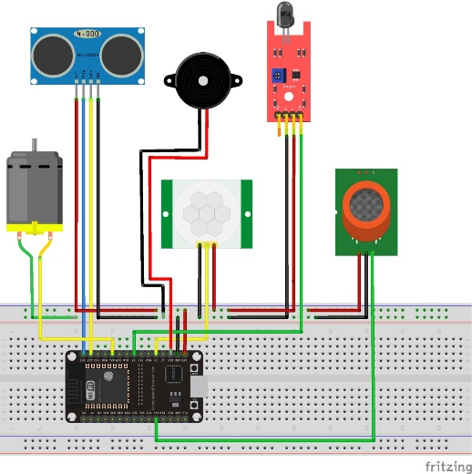

Gambar 1. Tampilan Rangkaian Sistem Secara Keseluruhan

## Alat dan Bahan

Alat dan bahan yang dibutuhkan dalam perancangan sistem monitoring rumah dibagi menjadi 2 berdasarkan kebutuhan penelitian yang dijabarkan sebagai berikut :

1. Kebutuhan perangkat lunak (*Software)* yang digunakan pada penelitian sebagai berikut :
2. Arduino IDE
3. Visual Studio Code
4. Fritzing
5. Telegram
6. Kebutuhan perangkat keras *(Hardware)* yang digunakan pada penelitian sebagai berikut :
7. NodeMCU ESP32
8. Sensor PIR
9. Sensor Ultrasonik HCSR-04
10. Sensor MQ-2
11. Sensor Flame
12. Lonceng
13. Buzzer
14. Motor DC 6V

## Diagram Blok Sistem Keamanan Rumah

Pada sistem yang diimplementaskan merupakan proses integrasi yang bertujuan untuk mengumpulkan data dari masing-masing sensor dan mengirimkan hasilnya ke dua jenis *output*, yaitu Telegram untuk memberikan notifikasi dan Website sebagai monitoring, Selain itu, sistem juga memiliki kemampuan untuk mengontrol beberapa *output* lainnya, seperti Motor DC 6V yang bertujuan untuk membunyikan lonceng sebagai indikator fisik dan Buzzer sebagai indikator suara. Berikut adalah diagram blok sistem keamanan rumah yang ditunjukkan pada Gambar 2dibawah ini:

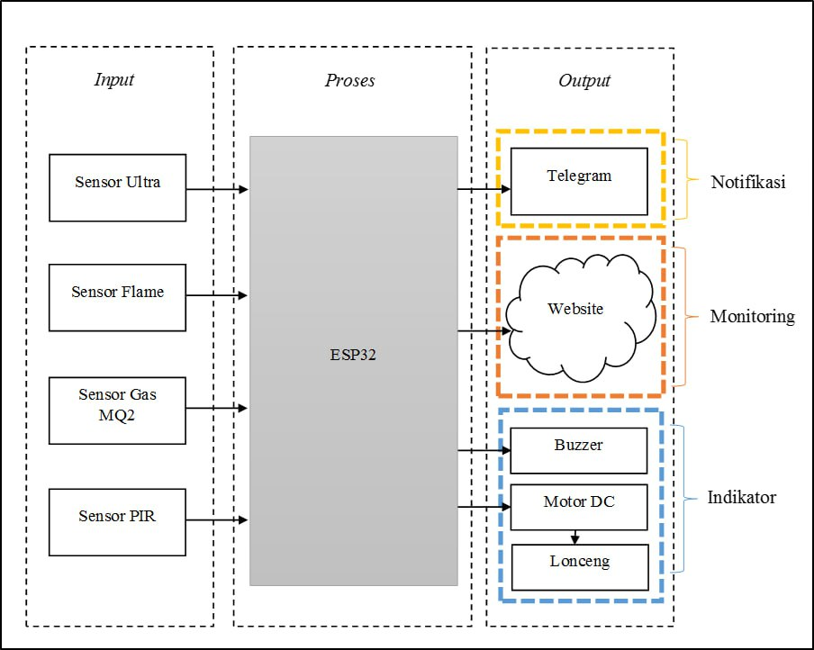

Gambar 2. Diagram Blok Sistem Keamanan Rumah

## Cara Kerja Sistem Keamanan Rumah

Pada penelitian ini terbagi menjadi dua pada cara kerja alat, yaitu cara kerja alat dan cara kerja sistem yang dijabarkan pada Gambar 3 dan 4 sebagai berikut:

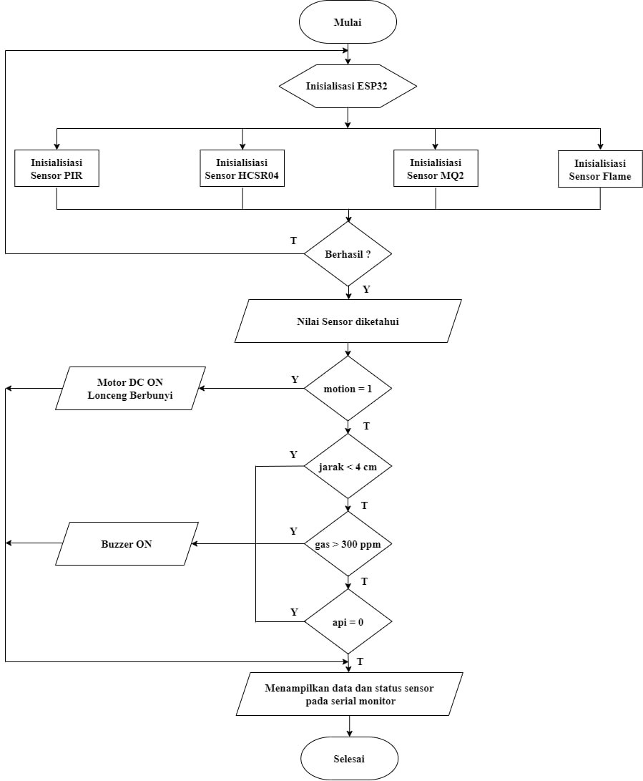

Gambar 3. Cara Kerja Alat

Program yang dirancang pertama kali dilakukan inisialisasi pada NodeMCU ESP32 yang selanjutkan dilakukan inisialisasi pada Sensor Ultrasonik HCSR 04, Sensor PIR, Sensor Gas MQ-2 dan Sensor Api. Jika proses inisialisasi berhasil, maka nilai dari sensor akan ditampilkan. Sensor PIR digunakan untuk mendeteksi potensi bahaya ketika terdapat pergerakkan maka sensor akan bernilai 1 yang selanjutnya akan mengaktifkan Motor DC 6V dan menghasilkan bunyi lonceng. Sensor Ultrasonik HCSR 04 berfungsi untuk mendeteksi bahaya jika terjadi pergerakkan kurang dari 4 cm, Sensor Gas akan mengidentifikasi bahaya jika nilai bacaan sensor melebihi 300 gsm dan Sensor Api akan mendeteksi bahaya ketika nilainya adalah 0 dan akan menghasilkan bunyi buzzer sebagai tanda bahaya dalam keadaan langsung. Semua data dari sensor dan status bahaya akan ditampilkan pada serial monitor untuk pemantauan lebih lanjut.

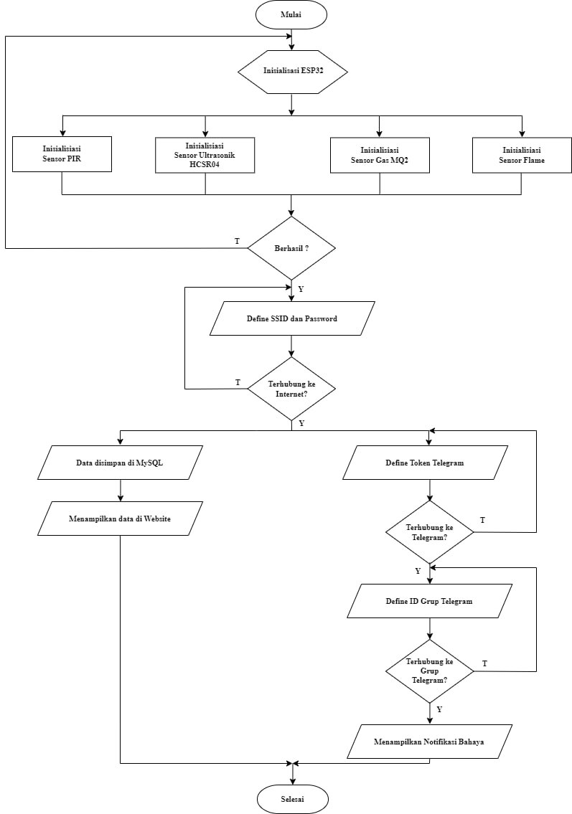

Gambar 4. Cara Kerja Sistem

Pada Gambar 4 setelah sistem diinisialisasi, program akan melanjutkan dengan mendefinisikan SSID dan Password. Jika langkah tersebut berhasil, program akan membagi proses menjadi dua *output*. *Output* pertama akan mendefinisikan ID Group pada telegram. Jika proses berhasil, program akan menampilkan notifikasi mengenai adanya potensi bahaya. Pada *output* kedua, apabila NodeMCU ESP32 berhasil terhubung dengan internet, data akan tersimpan pada MySQL. Data tersebut akan ditampilkan pada sebuah *website* sehingga dapat diakses dan dipantau dari lokasi manapun.

# Hasil dan Pembahasan

Penelitian ini menghasilkan sebuah prototype sistem keamanan rumah yang ditunjukkan pada Gambar 5 dibawah ini :

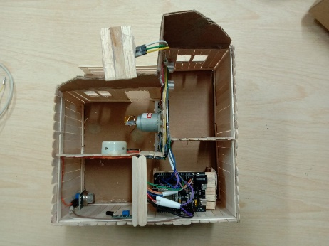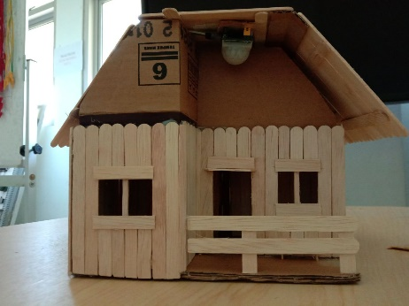

Gambar 5. Tampilan Prototype Sistem Keamanan Rumah

Berikut adalah penjabaran dari pengujian sensor untuk mengevaluasi kinerja sensor dengan baik dan sesuai dengan sistem yang telah dibangun:

1. **Pengujian Sensor Ultrasonik HCSR 04**

Pengujian Sensor Ultrasonik HCSR 04 berfungsi untuk mendeteksi pergerakan. Buzzer akan mengaktifkan sinyal suara apabila sensor mendeteksi suatu benda pada jarak kurang dari 4 cm, serta melalui aplikasi Telegram pengguna akan menerima notifikasi ”Ada Maling”. Data hasil pengujian terlampir pada Tabel 1 dibawah ini :

Tabel 1. Pengujian Sensor Ultrasonik HCSR 04

|  |  |  |  |
| --- | --- | --- | --- |
| **No** | **Jarak** | **Buzzer** | **Notifikasi Telegram** |
| 1. | 2 cm | ON | Ada Maling!!! |
| 2. | 3 cm | ON | Ada Maling!!! |
| 3. | 4 cm | OFF | - |
| 4. | 5 cm | OFF | - |
| 5. | 6 cm | OFF | - |

Berikut adalah tampilan hasil pengujian Sensor Ultrasonik HCSR 04 berupa notifikasi telegram pada Gambar 6 dibawah ini :

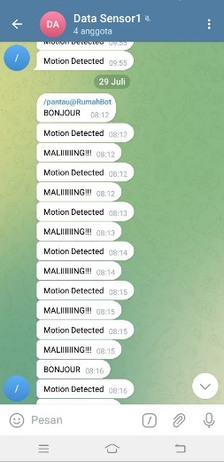

Gambar 7. Tampilan Notifikasi Telegram Status Bahaya Pada Sensor Ultrasonik HCSR 04

1. **Pengujian Sensor PIR**

Pengujian Sensor PIR berfungsi untuk mendeteksi pergerakkan diluar rumah. Motor DC 6V akan mengaktifkan pergerakkan untuk membunyikan lonceng sebagai indikator fisik dan akan mengirimkan notifikasi pada Telegram. Sensor PIR bekerja, ketika mendeteksi objek dengan jarak antara 10 cm sampai 50 cm. Data hasil pengujian ditunjukkan pada Tabel 2 dibawah ini:

Tabel 2. Pengujian Sensor PIR

|  |  |  |  |
| --- | --- | --- | --- |
| **No** | **Jarak** | **Buzzer** | **Notifikasi Telegram** |
| 1. | 10 cm | ON | Motion Detected |
| 2. | 20 cm | ON | Motion Detected |
| 3. | 30 cm | ON | Motion Detected |
| 4. | 40 cm | OFF | - |
| 5. | 50 cm | OFF | - |

Berikut adalah tampilan hasil pengujian Sensor PIR berupa notifikasi pada Gambar 8 dibawah ini:

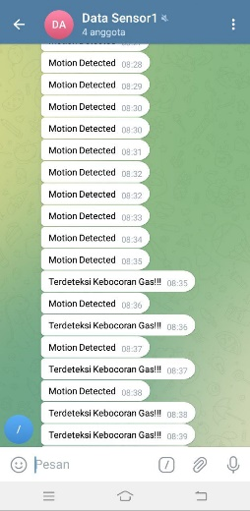

Gambar 8. Tampilan Notifikasi Telegram Status Bahaya Pada Sensor PIR

1. **Pengujian Sensor Gas MQ-2**

Pengujian Sensor Gas MQ-2 berfungsi untuk mendeteksi kebocoran gas dengan buzzer sebagai indikator. Pada pengujian menggunakan korek api untuk mengetahui perupahan nilai sensor. Apabila korek api didekatkan dan tombol gas ditekan. Sensor akan mendeteksi nilai sensor lebih besar dari 300 ppm. Data hasil pengujian terlampir pada Tabel 3 dibawah ini:

Tabel 3. Pengujian Sensor Gas MQ-2

|  |  |  |  |
| --- | --- | --- | --- |
| **No** | **Nilai Sensor** | **Buzzer** | **Notifikasi Telegram** |
| 1. | 198 | OFF | - |
| 2. | 200 | OFF | - |
| 3. | 397 | ON | Terdeteksi Kebocoran Gas!!! |
| 4. | 402 | ON | Terdeteksi Kebocoran Gas!!! |
| 5. | 421 | ON | Terdeteksi Kebocoran Gas!!! |

1. **Pengujian Sensor Api**

Pengujian Sensor Api dilakukan sebanyak 5 kali dengan jarak titik api yang berbeda-beda. Sensor akan mendeteksi api dengan jarak terjauh 30 cm, buzzer on dan telegram mengirim notifikasi. Pada jarak 30 cm ke atas, sensor tidak mendeteksi api, buzzer off dan telegram tidak mengirimkan notifikasi. Data hasil pengujian terlampir pada Tabel 4 dibawah ini:

Tabel 4. Pengujian Sensor Api

|  |  |  |  |
| --- | --- | --- | --- |
| **No** | **Jarak Titik Api** | **Buzzer** | **Notifikasi Telegram** |
| 1. | 10 cm | ON | Api Terdeteksi!! |
| 2. | 20 cm | ON | Api Terdeteksi!! |
| 3. | 30 cm | ON | Api Terdeteksi!! |
| 4. | 40 cm | OFF | - |
| 5. | 50 cm | OFF | - |

1. **Pengujian Website**

Pengujian ini dilakukan dengan membandingkan hasil pembacaan sensor pada serial monitor dan website.Pengujian website dilakukan sebanyak 5 kali percobaan dan menunjukkan hasil akurasi yang tinggi antara nilai data sensor pada serial monitor dengan website. Hasil pengujian dapat dilihat pada Tabel 5 dan Gambar 9 menampilkan data sensor dibawah ini :

Tabel 5. Pengujian Data Sensor Serial Monitor dan Website

|  |  |  |  |  |  |  |  |  |
| --- | --- | --- | --- | --- | --- | --- | --- | --- |
| **No.** | **ESP32** | | | | **Website** | | | |
| **Sensor PIR** | **Sensor HCSR04** | **Sensor Flame** | **Sensor MQ-2** | **Sensor PIR** | **Sensor HCSR04** | **Sensor Flame** | **Sensor MQ-2** |
| 1. | 0 | 3 cm | 1 | 200 | 0 | 3 cm | 1 | 200 ppm |
| 2. | 0 | 3 cm | 1 | 200 | 0 | 3 cm | 1 | 200 ppm |
| 3. | 0 | 3 cm | 0 | 198 | 0 | 3 cm | 0 | 198 ppm |
| 4. | 0 | 3 cm | 1 | 197 | 0 | 3 cm | 1 | 197 ppm |
| 5. | 1 | 2 cm | 1 | 200 | 1 | 2 cm | 1 | 200 ppm |

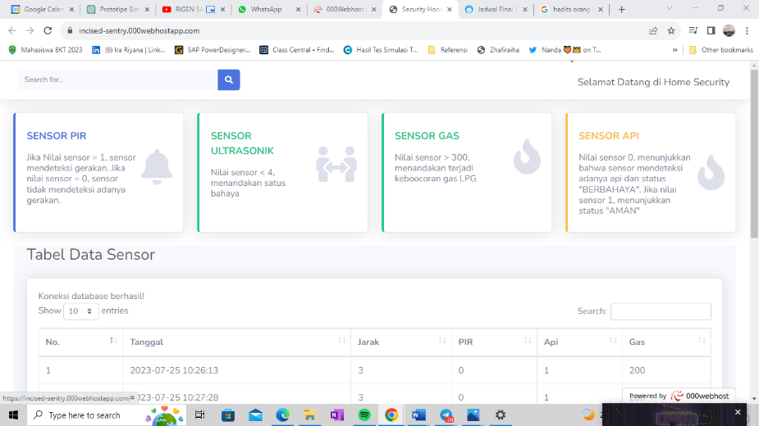

Gambar 9. Tampilan Data Website Pada Sensor

# Kesimpulan

Berdasarkan hasil dari penelitian yang telah dilakukan oleh peneliti, berikut adalah kesimpulan yang dapat diambil:

1. Pengunaan NodeMCU ESP32 dan MultiSensor menjadi komponen penting dalam memungkinkan sistem untuk beroperasi dengan efisien tinggi dan mendukung kemampuan pengiriman data ke sebuah platform website untuk pengawasan lebih terpusat.
2. Indikator fisik berupa Motor DC dan Buzzer, serta notifikasi melalui Telegram menjadi tambahan yang efektif untuk memberikan peringatan dan tindakan yang cepat dalam menghadapi situasi darurat atau ancaman keamanan.

# Daftar Pustaka

[1] Undang-Undang Dar Republik Indonesia Tahun 1945.(1945).Diakses dari https://www.dpr.go.id/dokjdih/document/uu-uud45

[2] Doe, John. 2023. ”Pencurian Kejahatan Paling Banyak di Indonesia Hingga April 2023”. DataboksKatadata.Diakses dari <https://databoks.katadata.co.id/datapublish/2023/07/18/pencurian-kejahatan-paling-banyak-di-indonesia-sampai-april-2023>

[3] Purnomo, A., Hardiyanto, D., & Kartikawati,S. 2023. Smart Doorlock System Menggunakan kontrol Android Blynk Untuk Pemantauan Keamanan Rumah Tinggal. Seminar Nasional Penddikan Teknik Elektro( hal 1-10).

[4] Ramadhan, A.S., & Handoko, L.B. 2016. Rancang Bangun Sistem Keamanan Rumah Berbasis Arduino Mega 2560. Techno.COM, 15(2),117-124.